BÁo cáo tiến độ

Đề tài: Kỹ thuật giấu tin (steganography)

* Yêu cầu: Tạo ra một web app hoặc mobile app
* Giấu tin(text) trong hình ảnh
* Giấu file âm thanh trong hình ảnh
* Giấu file hình ảnh trong hình ảnh

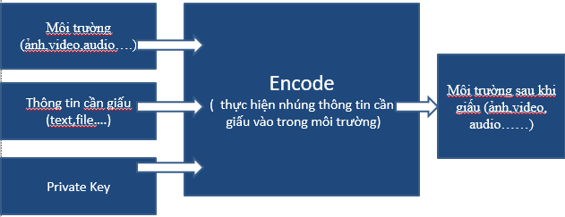

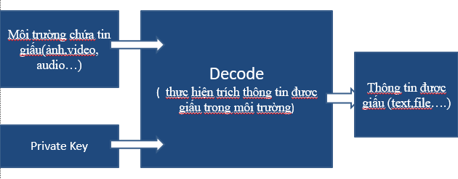

Phương pháp LSB ( Least Significant Bit):

Có rất nhiều phương pháp để che giấu thông tin trong các hình ảnh số nhưng phương pháp dụng nhất là chèn bit có trọng số nhỏ nhất (LSB). Ví dụ ta có: 11110110 là một số nhị phân 8 bit. Bit tận cùng bên phải ( bit 0 ) được gọi là bit LSB vì sự thay đổi của nó có ảnh hưởng ít nhất đến giá trị của số. Dữ liệu nhị phân của thông báo mật sẽ bị chia nhỏ ra và thay thế các bit LSB của từng byte trong giá trị RGB của từng Pixel. Sỡ dĩ chúng ta chỉ thay thế các bit LSB là vì sau khi thay đổi các giá trị trong RBG chỉ dao động 1 đơn vị, dùng mắt thường sẽ khó phát hiện ra sự thay đổi của bức ảnh, giúp đạt được mục đích ẩn dấu.

* Giấu tin(Encode):
  + 1. Biến đổi thông điệp cần giấu thành dãy các bit
    2. Đọc lần lượt từng byte từ ảnh đầu vào
    3. Với 1 byte vừa đọc thay thế bit thấp nhất bằng 1 bit của thông điệp
  + Phục hồi tin(Decode):
    1. Đọc từng byte từ ảnh có chứa tin giấu
    2. Với mỗi byte này trích ra 1 bit có vị trí thấp nhất
    3. Chuyển dãy bit vừa nhận được thành thông điệp ban đầu